IMI HEIMEIER Adapter für Fremdfabrikate Heimeier Thermostat-Köpfe/ Oventrop-M30x1 Ventil

IMI Hydronic Engineering Deutschland

Eigenschaften

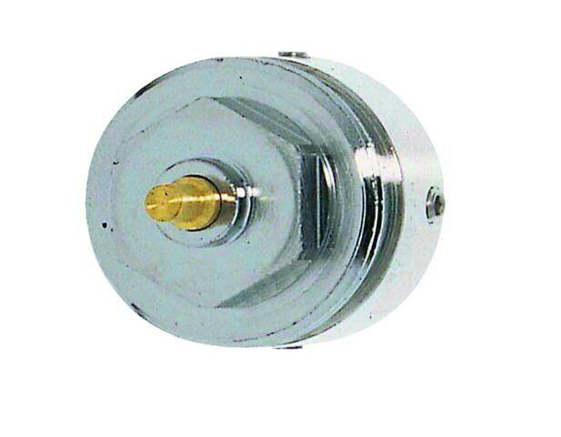

GTIN:

4024052428519

HAN:

9700-10.700

Heizkörperthermostatschalter

Adapter